新 书 推 荐

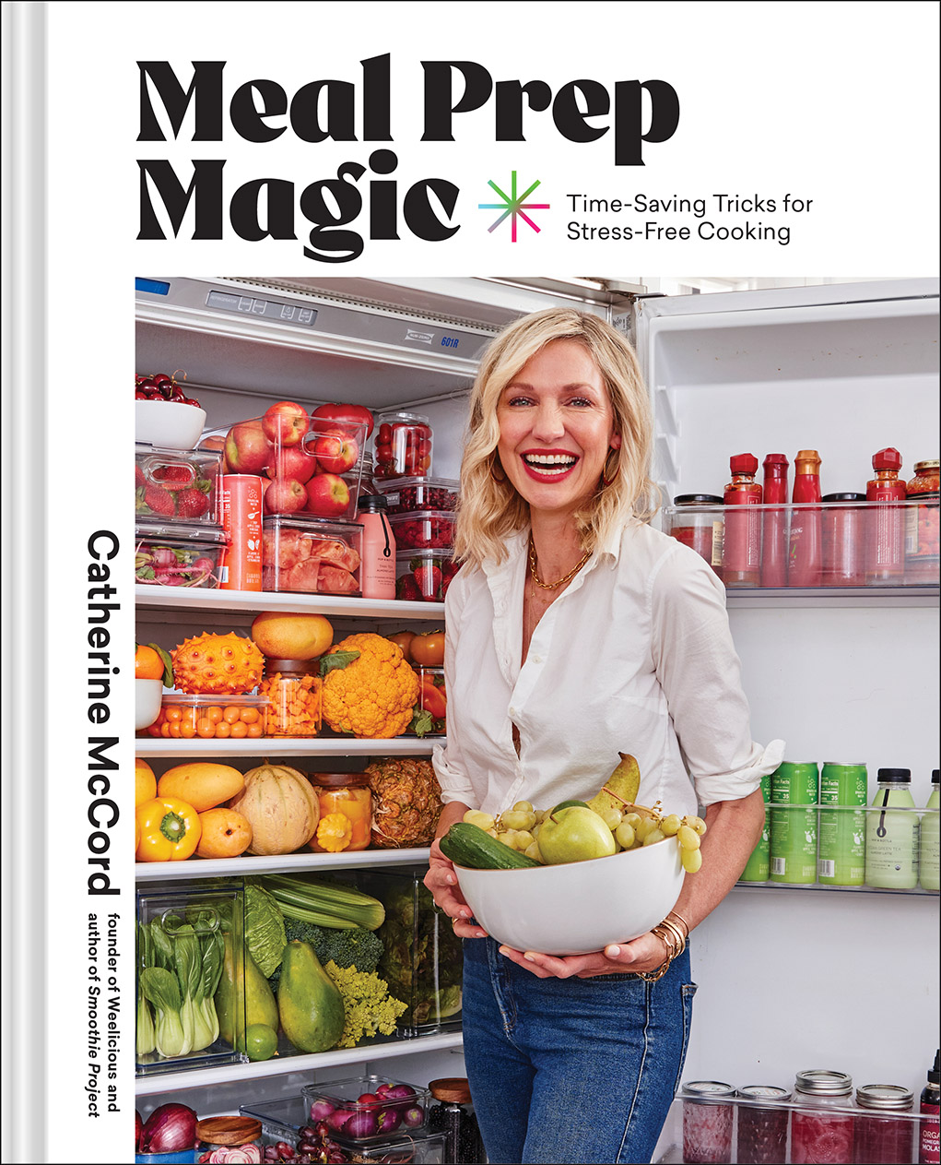
中文书名：《厨房收纳与食物制作》
英文书名：MEAL PREP MAGIC: Time-Saving Tricks for Stress-Free Cooking
作 者：Catherine McCord
出 版 社：Abrams
代理公司：ANA/Leah
出版时间：2023年4月
代理地区：中国大陆、台湾
页 数：240页
审读资料：电子稿
类 型：餐饮图书

内容简介：

如何快速制作美味的食物？Weelicious创始人和《冰沙制作指南》作者——凯瑟琳·麦考德将为读者介绍100种食谱制作方法！

麦考德在书中通过分步流程介绍，您的厨房将井井有条，并快速制作健康饮食——从她最喜欢的100种食谱开始。麦考德认为，组织和准备饮食是制作食物的关键，快来一起学习她准备食物的“魔法”吧！

作者麦考德为您带来了整理家中最重要的空间——厨房，并高效利用的实用指南。如果你的冰箱里塞满了剩菜剩饭，你买的调味料丢进厨房的柜子里再也找不到了，或者面对橱柜里装满了大小形状各异的收纳盒，麦考德的建议将帮助你有效改善这种情况，并进一步提升你和厨房的关系。

在展示了如何最大限度地利用您的厨房空间以提高效率之后，麦考德还介绍了她最喜欢的家庭食谱。这些食谱包括快速准备食物的秘诀，易于提前准备和制作。利用冰箱、空气炸锅、速溶锅、慢炖锅储存或制作各种食物，比如覆盆子奶油奇亚籽布丁这样的外带早餐，或者是创意外带午餐，包括易于制作的快速沙拉和健康小吃，如使用空气炸锅制作脆皮朝鲜蓟。当然还包括晚餐食谱，如何有效利用今天一整天留下的剩饭剩菜制作美味晚饭，如柠檬鸡腿。

通过学习麦考德的简单饮食准备秘诀，即使您的一周非常忙碌无法购买食材和制作食物。你还是可以吃你喜欢的健康膳食，同时节省时间、金钱和精力。再也不用为晚餐做什么而烦恼了！这本书适合所有喜欢自己动手制作美食的读者，无论你是父母，还是上班族，都可以阅读并学习制作美食的秘诀。

销售亮点：

- 作者知名度高：作者麦考德非常擅长营销，她拥有众多社交媒体粉丝，并与很多社交媒体红人和名人明星都有合作关系和联系。她还提供面向家庭的餐包服务，并出演了国家电视台的节目，所有这些都对我们推销她的前一本书《冰沙制作指南》（2019）有很大的帮助。从那时起，她的Instagram社交媒体粉丝从21万增长到32万。

- “收纳”和“饮食”主题相结合：提供收纳方法的书籍，如近藤麻理惠和其他家庭整理的书籍，都受到了读者的欢迎。麦考德的书将建立在这一类别的基础上，并结合了厨房食物这个主题。

- 让您的生活变得轻松的食谱：麦考德分享了她最爱的食谱，是全家人都会喜欢的食谱。这100 种食谱可以提前准备，冷冻保存，即使无法一次性吃完（如何利用剩饭制作新的食物），作者通过使用可以有效节省时间的厨房烹饪机器（如空气炸锅和速溶锅），为读者介绍快速制作食物的秘诀。

作者简介：

凯瑟琳·麦考德（Catherine McCord）是weelicious.com网站和家庭食品品牌“One Potato”的创始人。麦考德是《冰沙制作指南》（Smoothie Project）（2019），Weelicious和Weelicious Lunches的作者。她曾出现在《今日》（Today）、《早安美国》（Good Morning America）和《霍尔马克的家与家人》（Hallmark’s Home and Family）中，并且是 NBC 艾美奖获奖节目Danny Seo Naturally以及美食网评分第一的娱乐节目Guy’s Grocery Games的常驻嘉宾。她与丈夫和三个孩子现居洛杉矶。

内页样张：

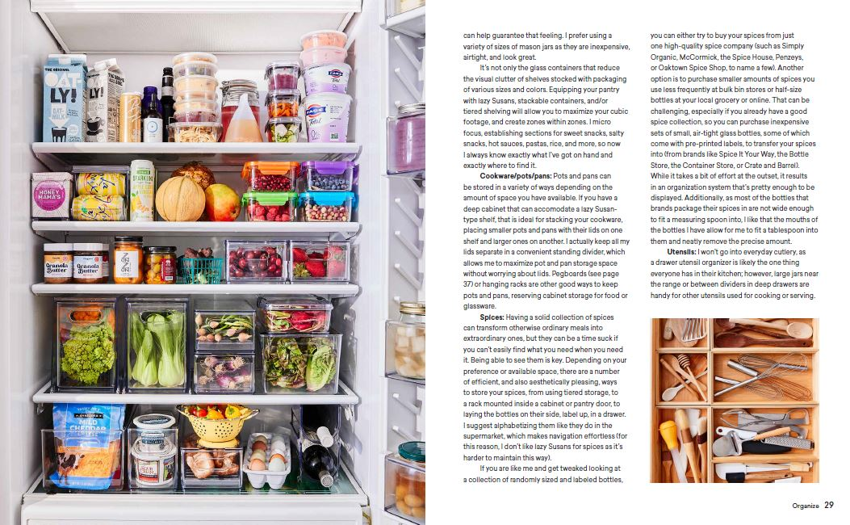

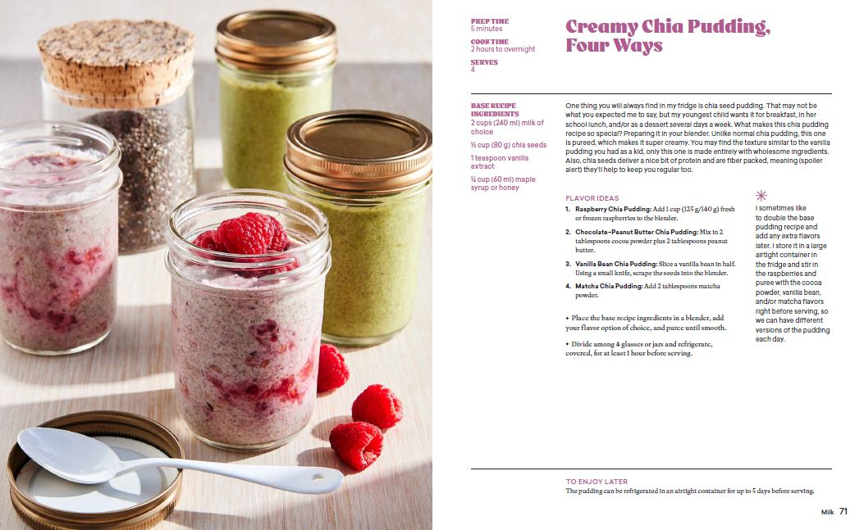

谢谢您的阅读！
请将回馈信息发至：郭丹娅 (Leah Guo)
安德鲁﹒纳伯格联合国际有限公司北京代表处
北京市海淀区中关村大街甲59号中国人民大学文化大厦1705室, 邮编：100872
电话：010-82449325
传真：010-82504200
Email: Leah@nurnberg.com.cn
网址：www.nurnberg.com.cn
微博：http://weibo.com/nurnberg
豆瓣小站：http://site.douban.com/110577/
微信订阅号：ANABJ2002


